BRIONE s.M.

rustikales 4 ½-Zimmer-Einfamilienhaus

mit Garten und Terrassen an Panorama-Seeblicklage

…………………………………………………………….…………..……………………………..…..………………..……..……….

casa unifamiliare rusticale di 4 ½ locali

con giardino, terrazze e bellissima vista lago

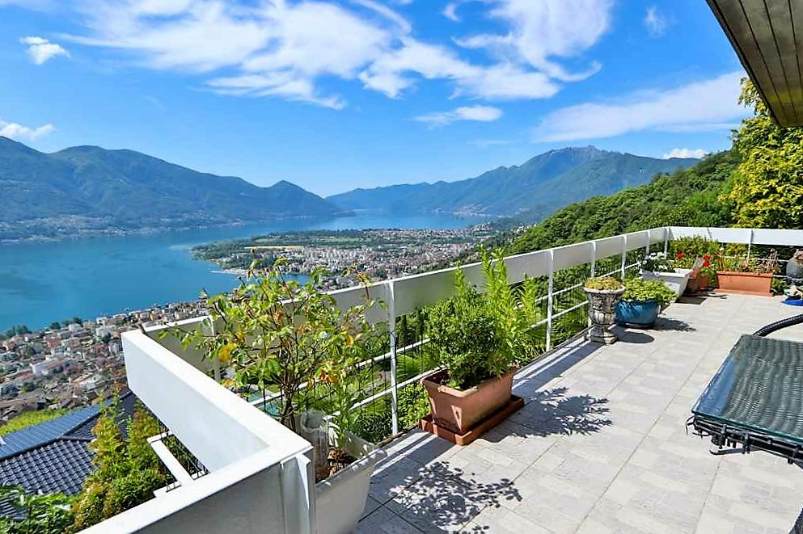

camo

4180/3443

Fr. 1'360‘000.--
Standort | Umgebung

Eckdaten | Ausstattung

Wohnfläche: ca. 95m2
Grundstückfläche: ca. 509m2
Etagen: 2
Baujahr: ca. 1976
Renovationen: ja, zuletzt 2006
Zustand: gut
Bad/WC: 1
sep. WC: 1
Heizung: Elektrospeicher
Keller: ja
Zweitwohnsitz: ja, möglich
Parkplätze: Doppelgarage

6645 Brione s.Minusio, via Bollette 4

Region: Locarnese
Lage: sehr ruhige und sonnige Lage
Aussicht: herrlicher Panorama-Seeblick
Schulen: ja
Einkauf: ja
öffentlicher Verkehr: 1700m
Distanz nächste Stadt: 5km
Distanz Autobahn: 22km

Beschreibung

Dieses 4 ½-Zimmer-Einfamilienhaus liegt an exklusiver Lage in Brione sopra Minusio an der Via Bollette 4 oberhalb von Locarnese.
Das 1976 erbaute Haus befindet sich in einem guten Zustand. Es wurde 2006 grundlegend renoviert. Es wirkt hell und wohnlich und bietet ein rustikales Wohnambiente. Eine Treppe führt von der Doppelgarage am Grundstück hinauf zum Eingang des Hauses. Via Portico mit Cheminée gelangt man in den hohen Wohn-/Essraum mit Cheminée, Galerie und Küche. Durch die Fensterfronten im Wohnzimmer und Portico geniesst man einen herrlichen Ausblick auf den Lago Maggiore. Ein atemberaubender Panorama-Seeblick erstreckt sich von der vorgelagerten, grossen Terrasse auf die Riviera del Gambarogno und die Ortschaften Locarno, Ascona und Brissago.
Im Obergeschoss sind 3 Schlafzimmer, Bad/WC sowie ein separates WC eingebaut. Die Steinmauern und schrägen, hohen Holzbalken geben den Räumlichkeiten einen besonderen Charme.
Über die untere Terrasse erreicht man den grosszügigen Keller und den schön bepflanzten und gepflegten Garten an leichter Hanglage. Auch von hier aus erblickt man wunderschön den Lago Maggiore mit den umliegenden Hügelzügen und den beiden Brissago-Inseln.
Zwei zusätzliche Sitzplätze mit kleinem Garten befinden sich links und rechts des Hauses.
Die Liegenschaft ist mit dem Auto gut erreichbar. Es steht eine Doppelgarage zur Verfügung.
Die Fahrt nach Locarno und an den Lago Maggiore dauert ca. 15 Minuten. Die Autobahn in Bellinzona-Süd erreicht man in 30 Fahrminuten. Im Dorf ist die Bushaltestelle und ein kleines Ladengeschäft.

Highlights

- atemberaubende Panorama-Seeblicklage
- grosse Terrasse und Sitzplätze
- gepflegter Garten
- sehr ruhig und sonnig
- hohes Mass an Privatsphäre
- rustikales Wohnambiente

Posizione | Dintorni Dati salienti | Attrezzature

6645 Brione s/Minusio, Via Bollette 4 Superficie terreno: 509m2
Regione: Locarnese Superficie abitabile: 95m2
Posizione: molto tranquilla e soleggiata Piani: 2
Vista: bellissima vista panoramica sul lago Anno di costruzione: 1976
Acquisto: sì Anno di ristrutturazione: 2006
Scuole: si Condizione: buona
Trasporto pubblico: 1000 m Bagno: 1
Distanza dalla prossima città: 4km WC sep.: 1
Distanza autostrada: 25km Riscaldamento: elettrico
Posteggi: grande garage doppio

Descrizione dell’immobile

Questa villetta di 4 ½ locali è situata in una posizione assolutamente tranquilla e soleggiata con vista panoramica sul Lago Maggiore a Brione s/Minusio, Via Bollette 4.

L’edificio è del 1976 e le ristrutturazioni sono del 2006. La villetta si trova in buono stato e ha un ambiente rusticale. Oggi si usa questa casa come abitazione secondaria ma può essere anche una residenza primaria. La casa comprende nel piano terra un soggiorno/pranzo con camino e cucina. Davanti è un portico e la terrazza con vista panoramica sul lago. Sopra sotto tetto sono tre camere, un bagno/WC ed un WC. La casa ha anche una cantina. L’esterno comprende un bel giardino con tanti pianti. Una bellissima vista panoramica si estende sul Lago Maggiore, sulla città di Locarno e sulla Riviera del Gambarogno con i villaggi e le montagne circostanti e sulle due isole di Brissago.

L’immobile è facilmente raggiungibile in macchina. C’è un grande garage doppio. Il tragitto per la città di Locarno dura 10 minuti. L’autostrada A2 a Bellinzona-Sud è raggiungibile in 30 minuti. La fermata del bus cittadino è nel nucleo di Brione s/M. Nel comune si trovano un piccolo negozio e la scuola elementare.

momenti salienti

- buon ambiente rusticale
- posizione molto tranquilla e soleggiata
- Bellissima vista panoramica sul lago
- Bel giardino

Eingang mit Portico, Wohn-/Essraum mit Küche entrata con portico, soggiorno, pranzo e cucina

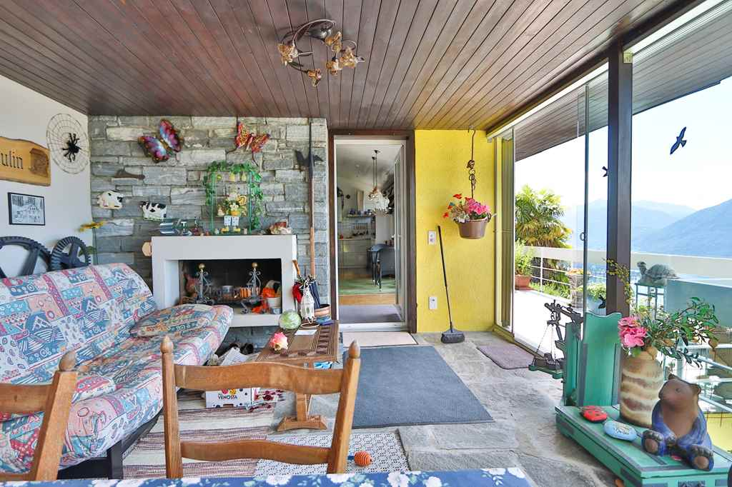
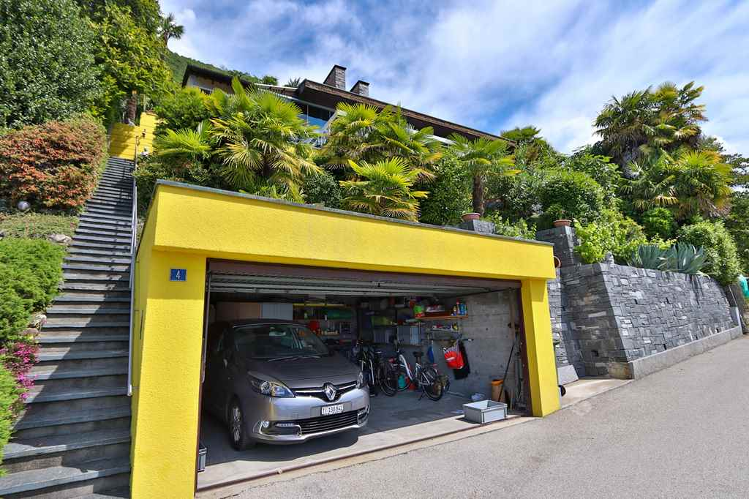

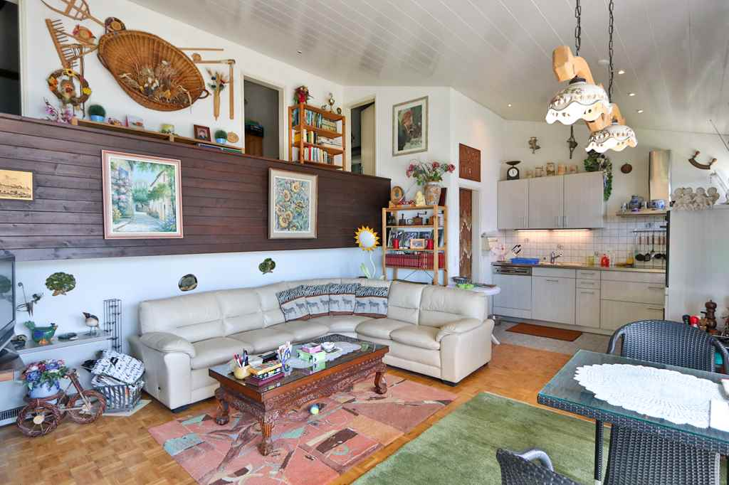
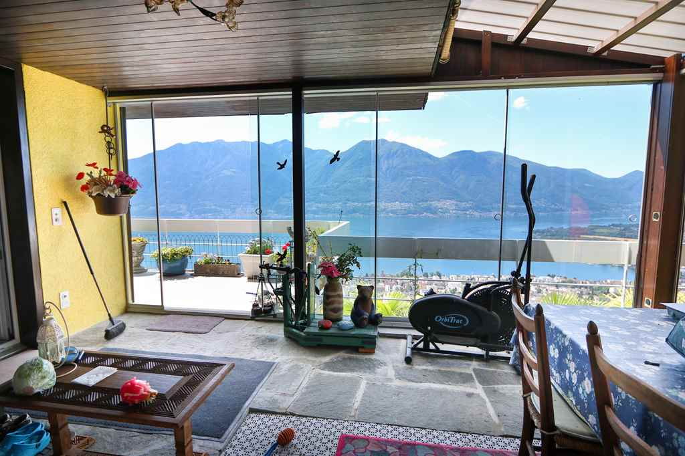

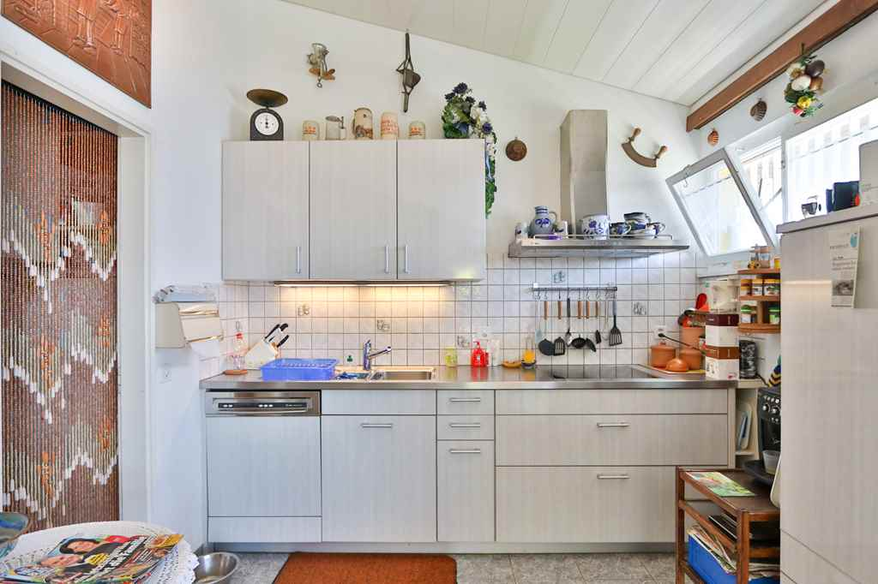
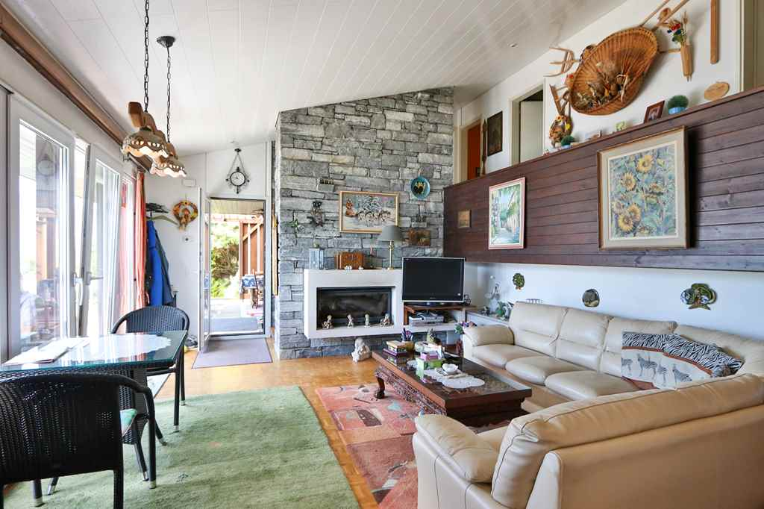

OG: Galerie, WC udn Zimmer 1°piano: galleria, WC e camera
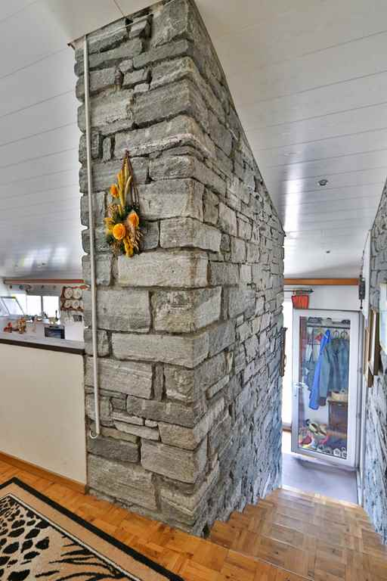
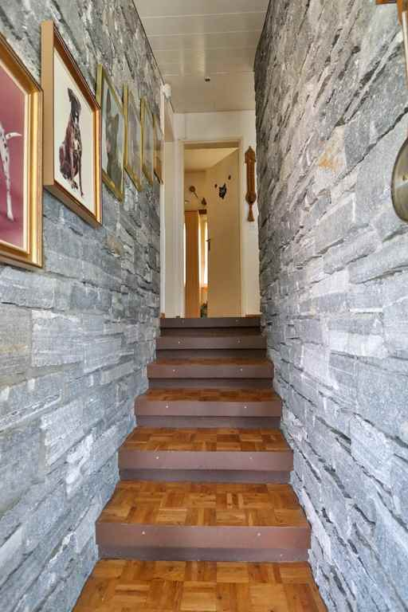

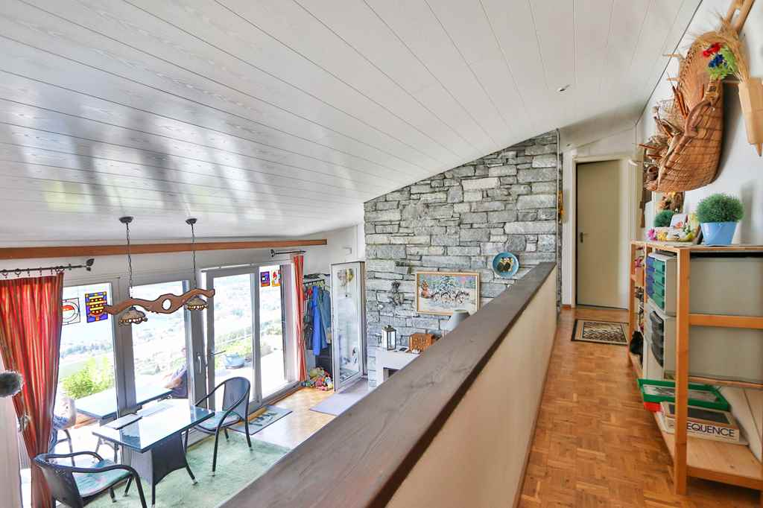

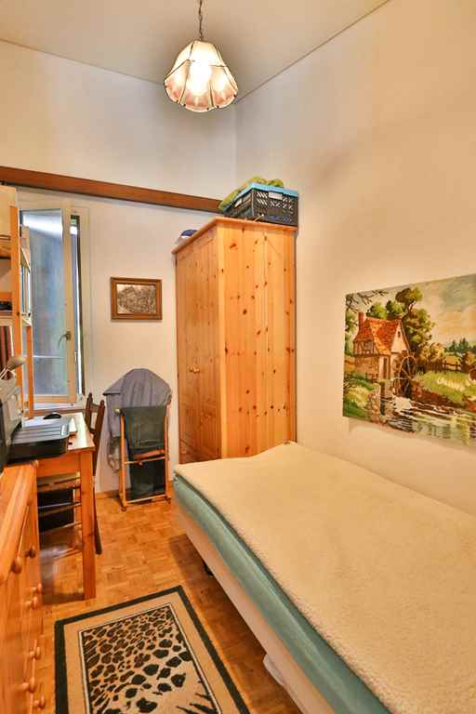
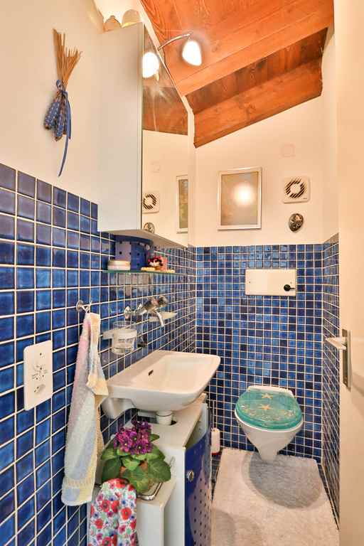

Bad und zwei Schlafzimmer bagno e due camere da letto

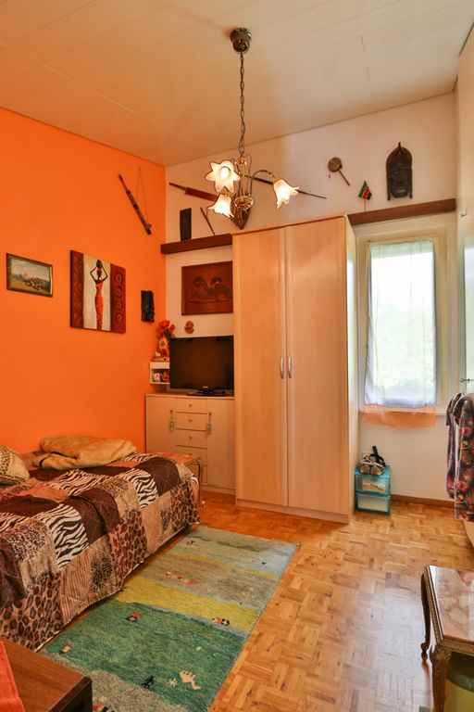
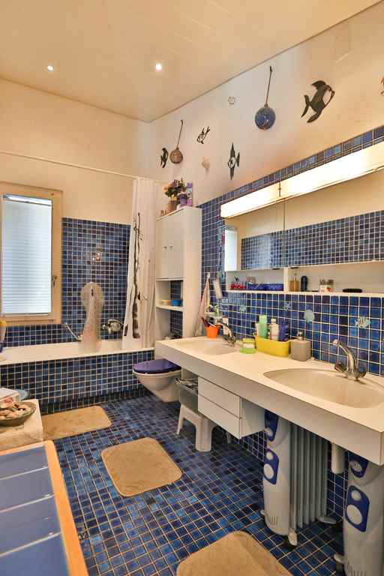

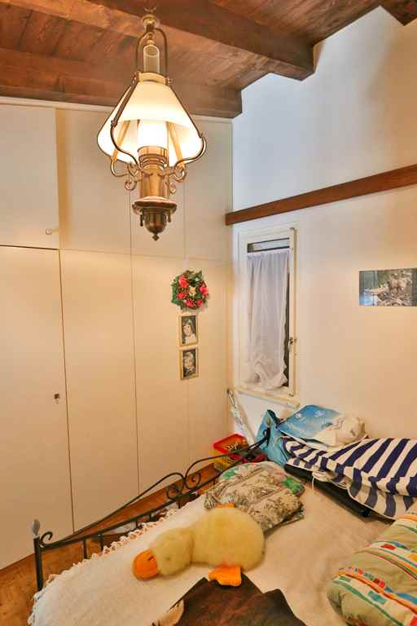
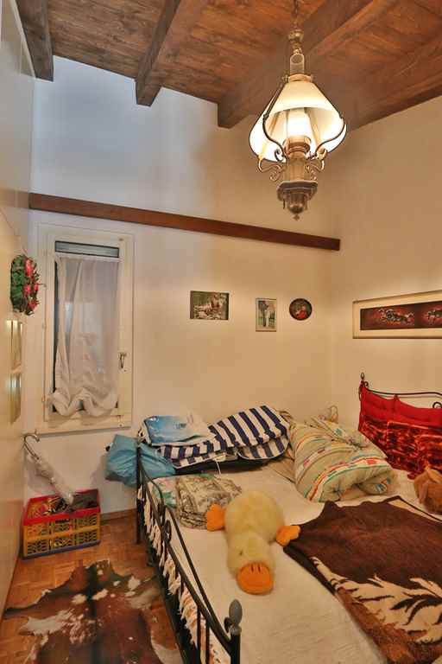

untere Terrasse, Garten und Keller terrazza di sotto, giardino e cantina

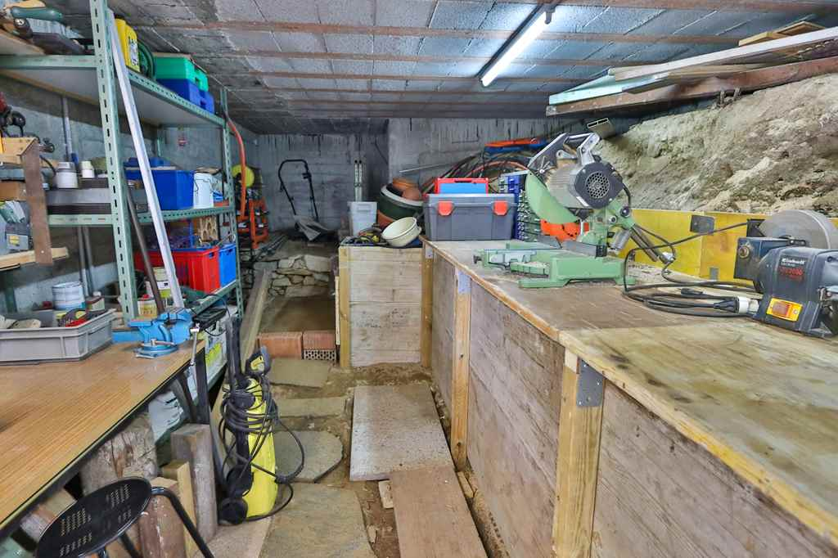
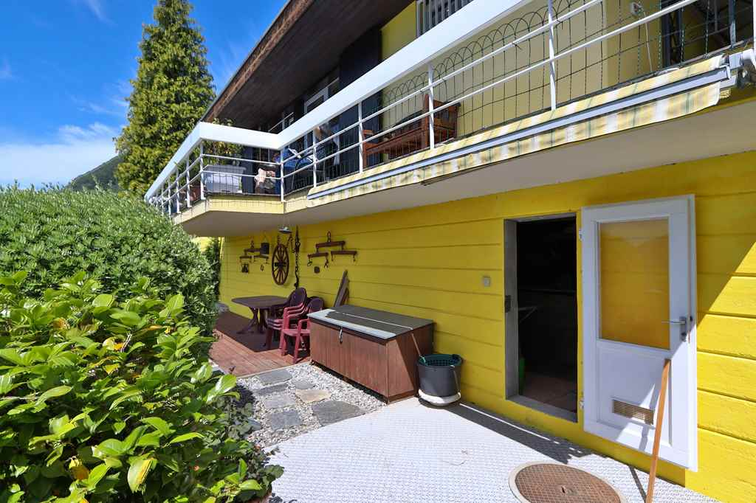

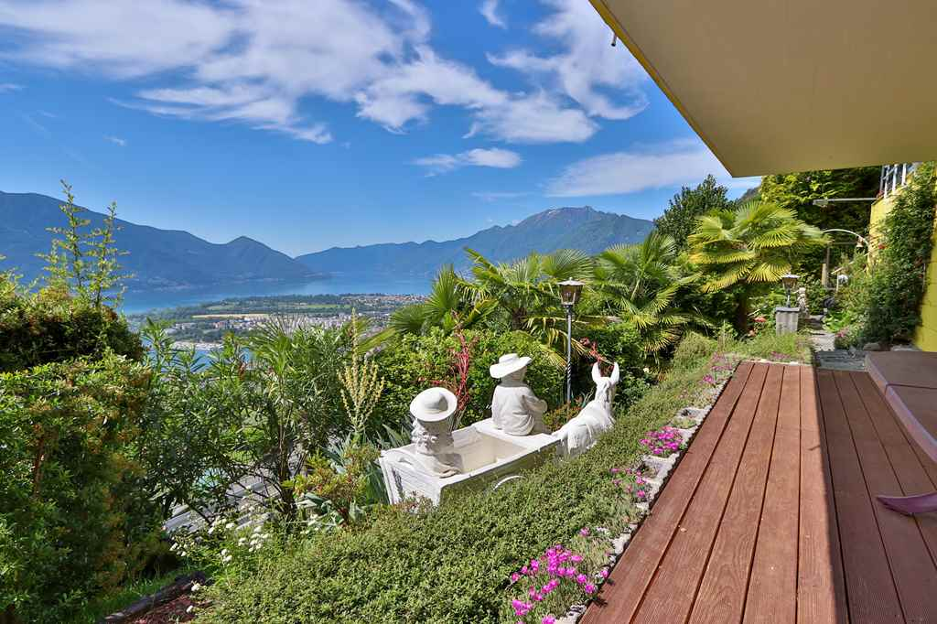
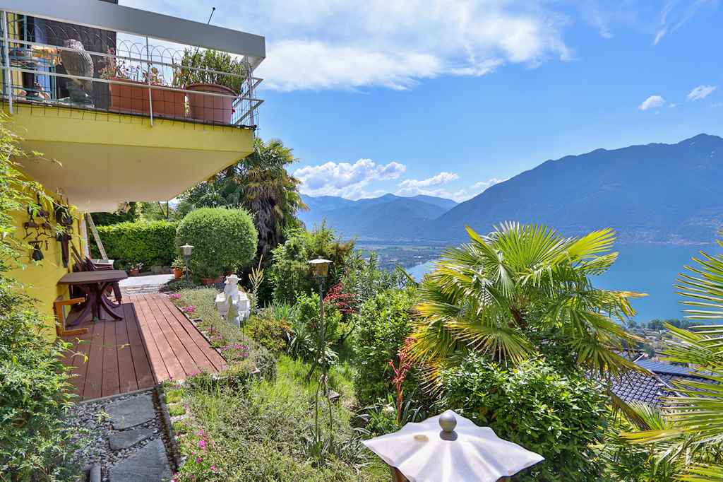

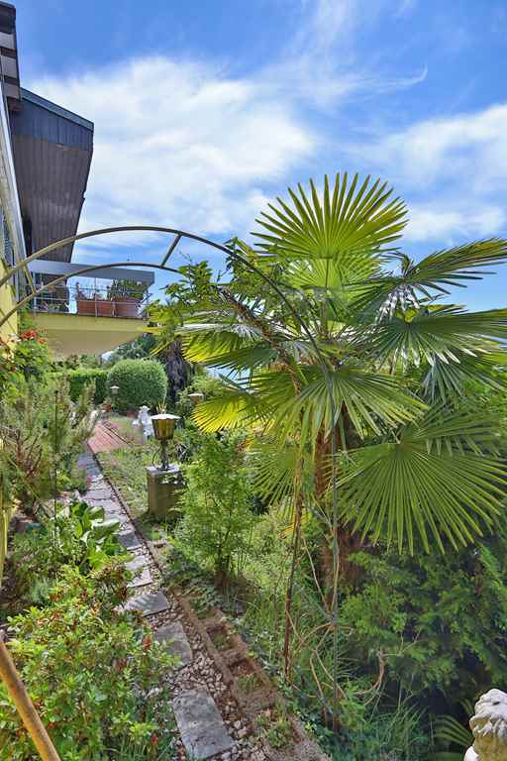
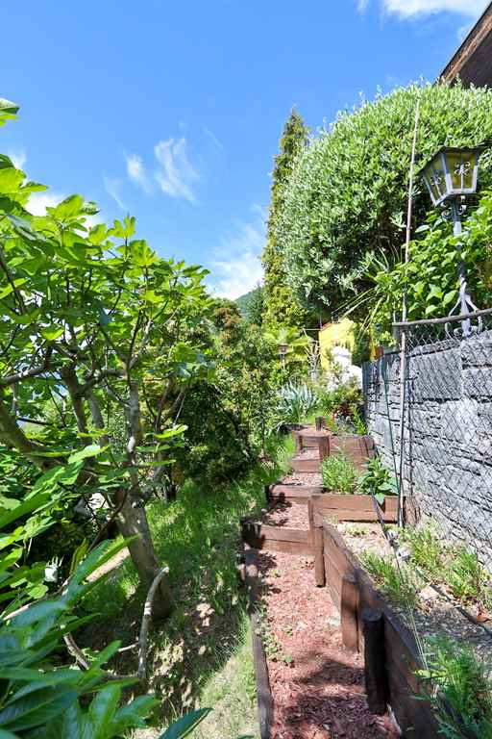

Sitzplätze und grosse Terrasse cortile e grande terrazza

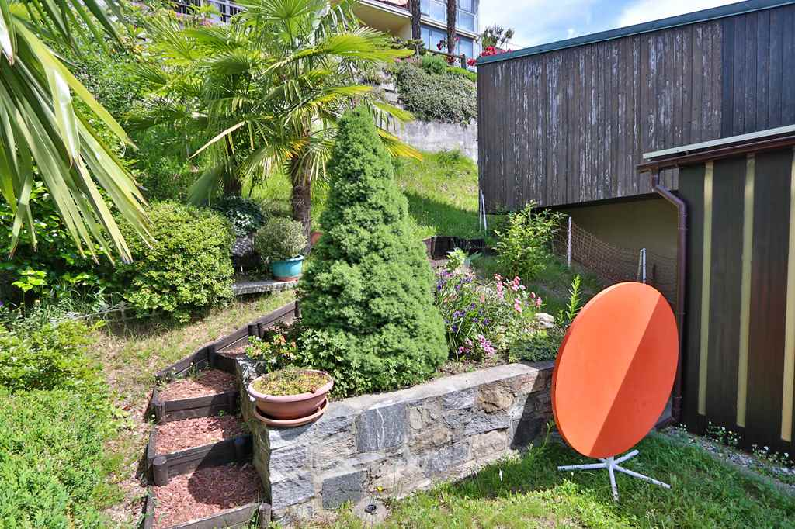
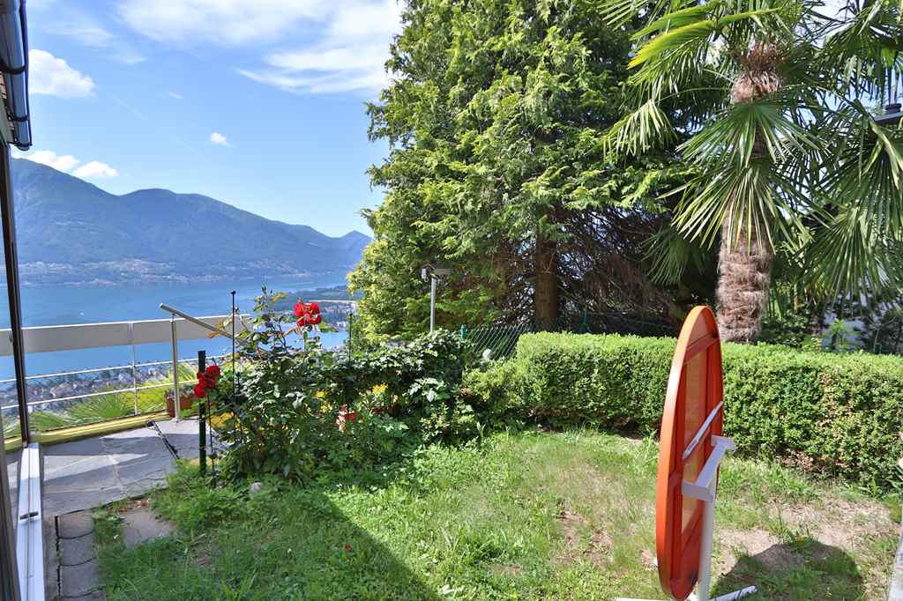

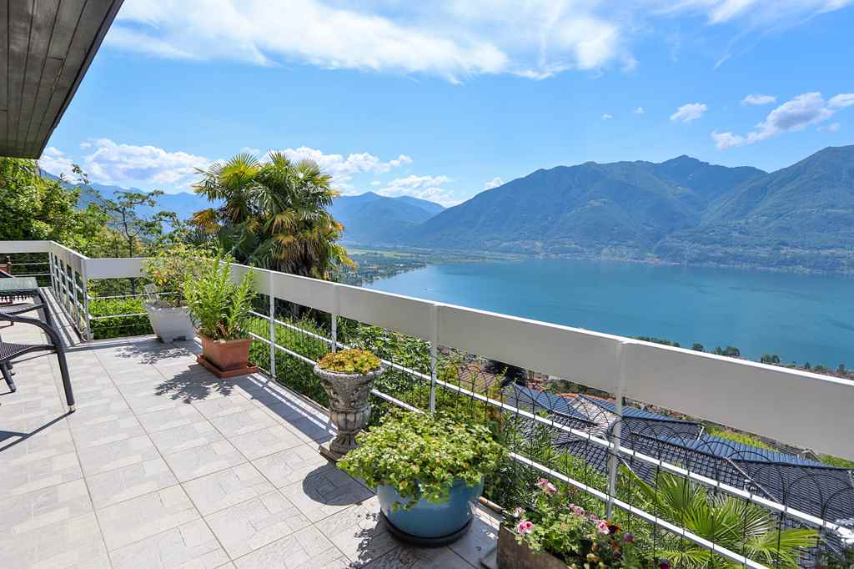

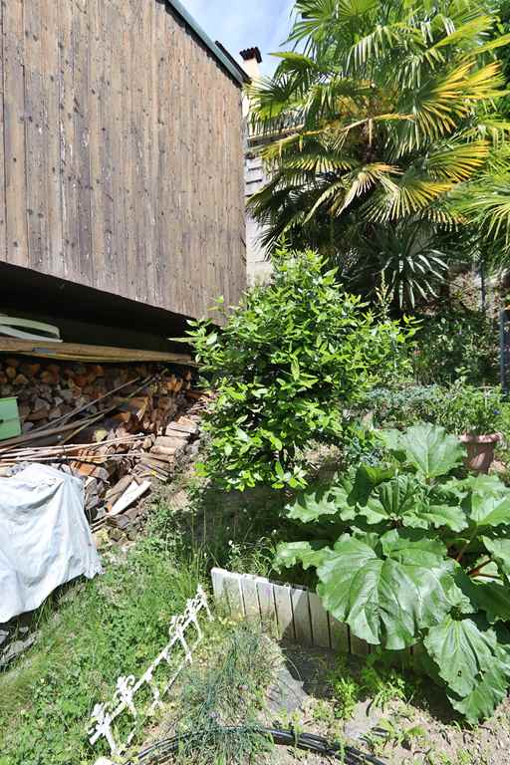
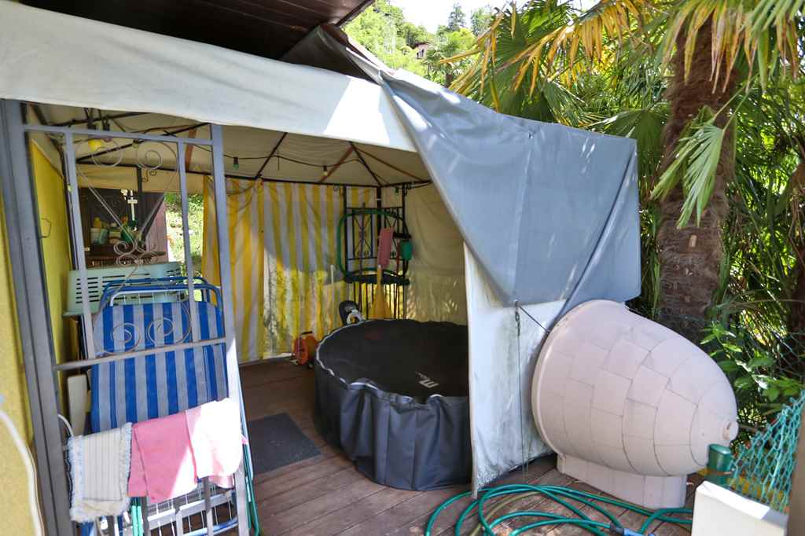

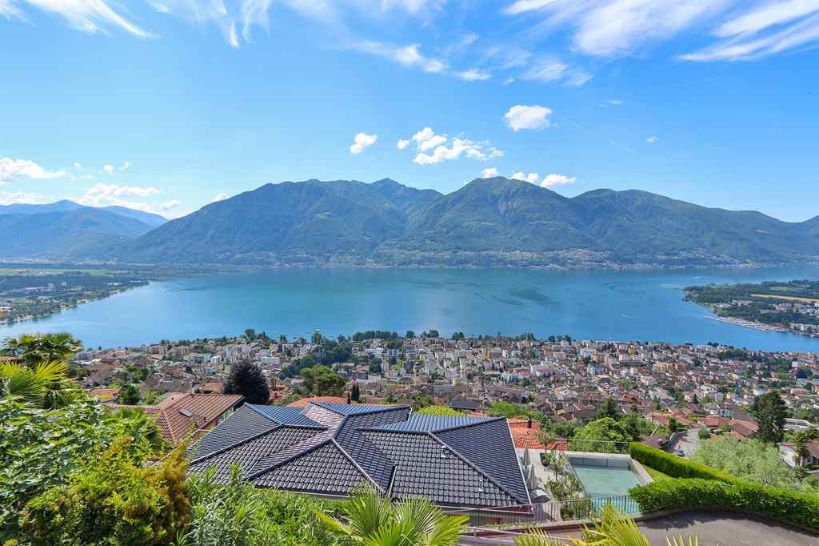

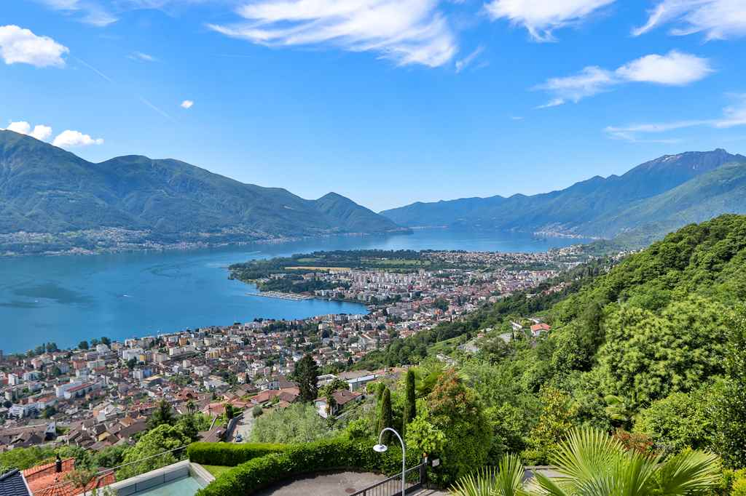

TICINO | Ascona

An-und Aussichten la casa, terreno e bella vista

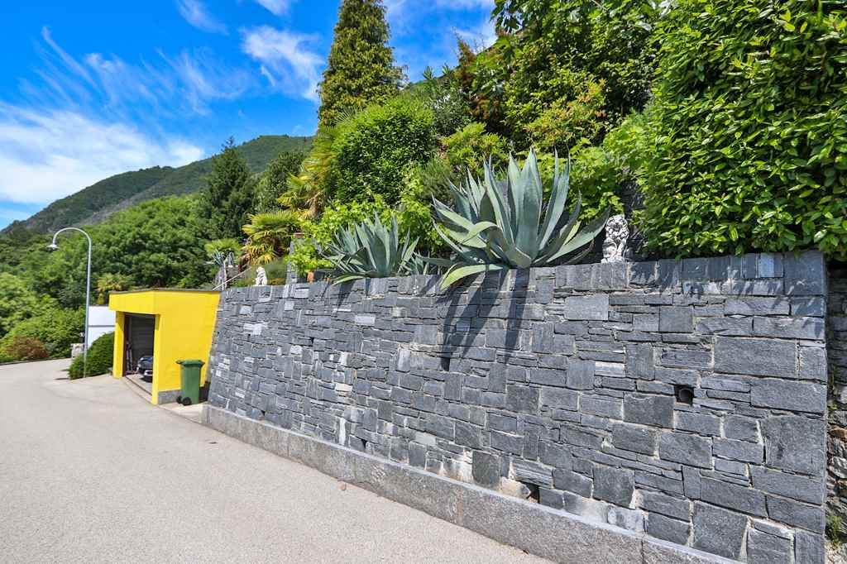
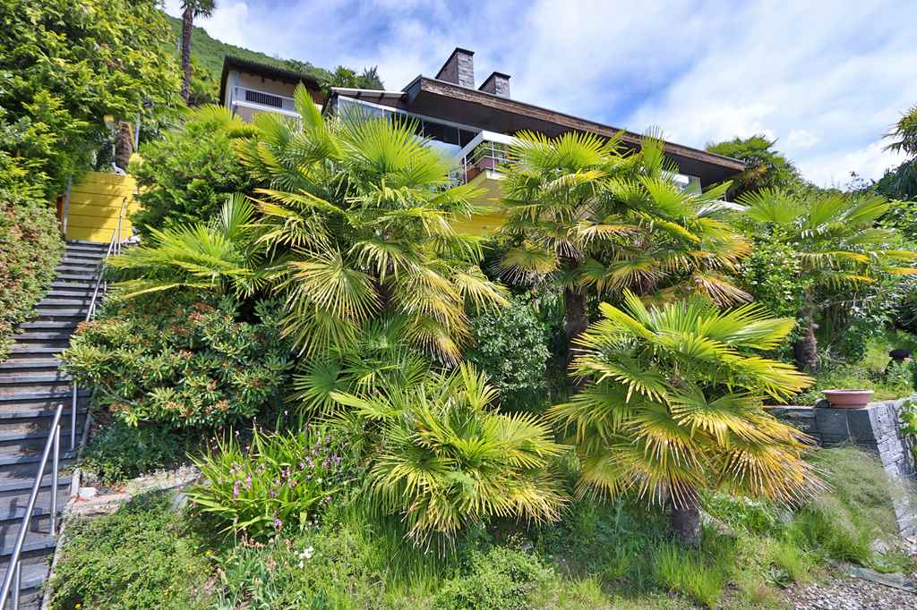

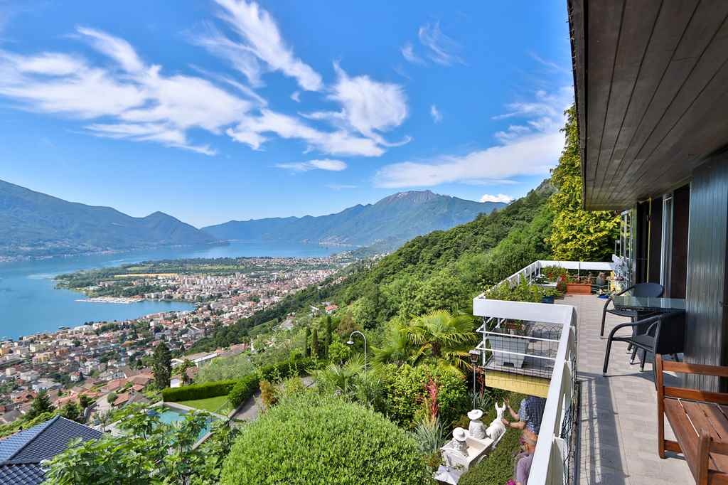
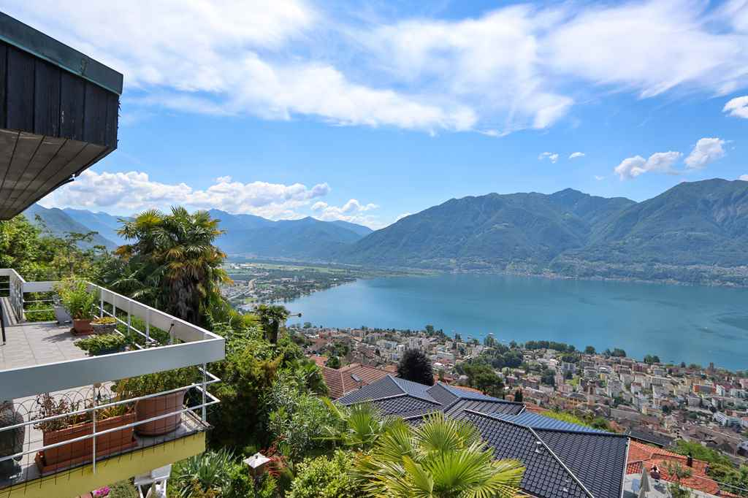

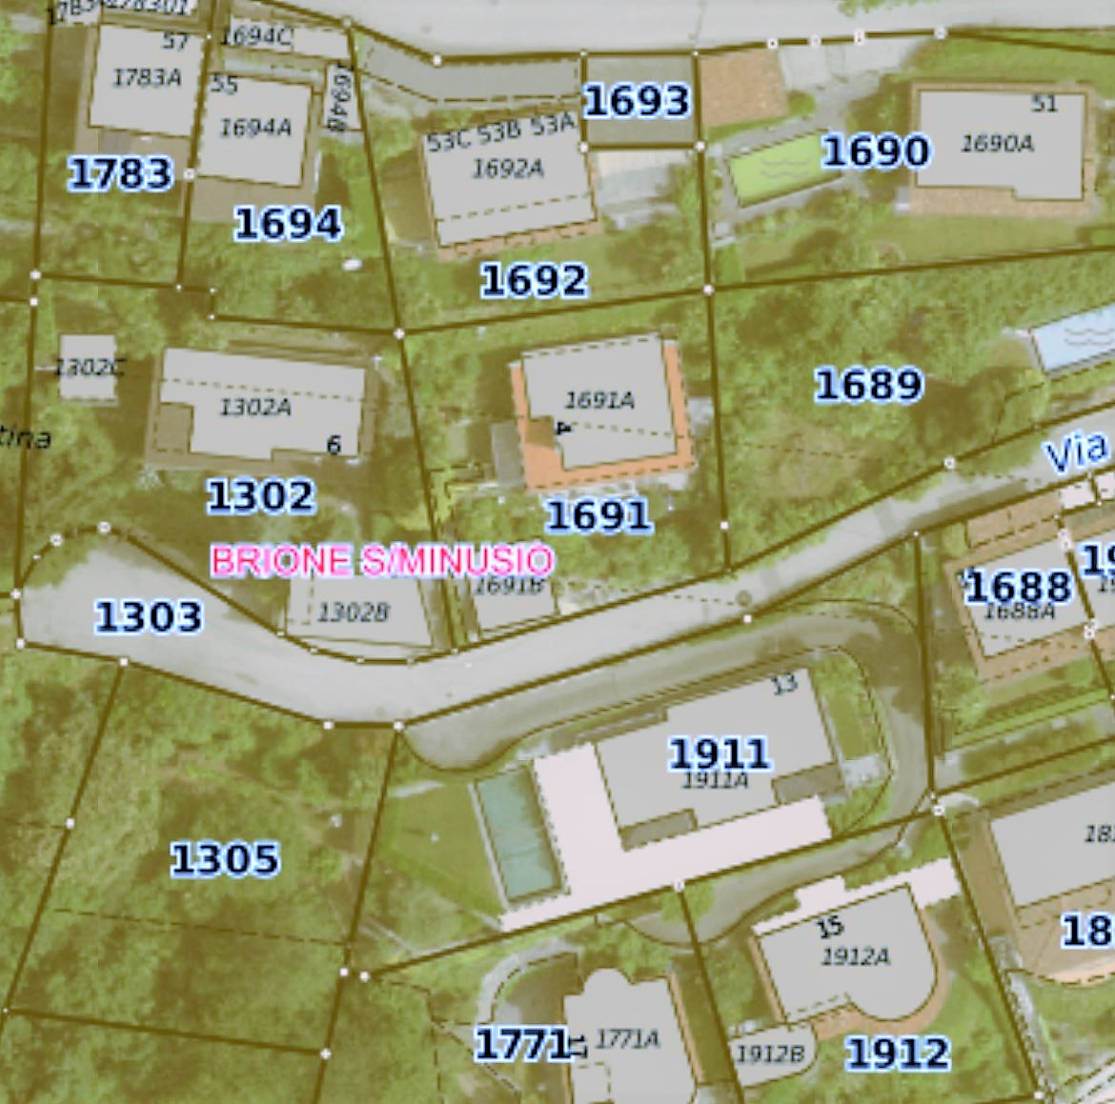

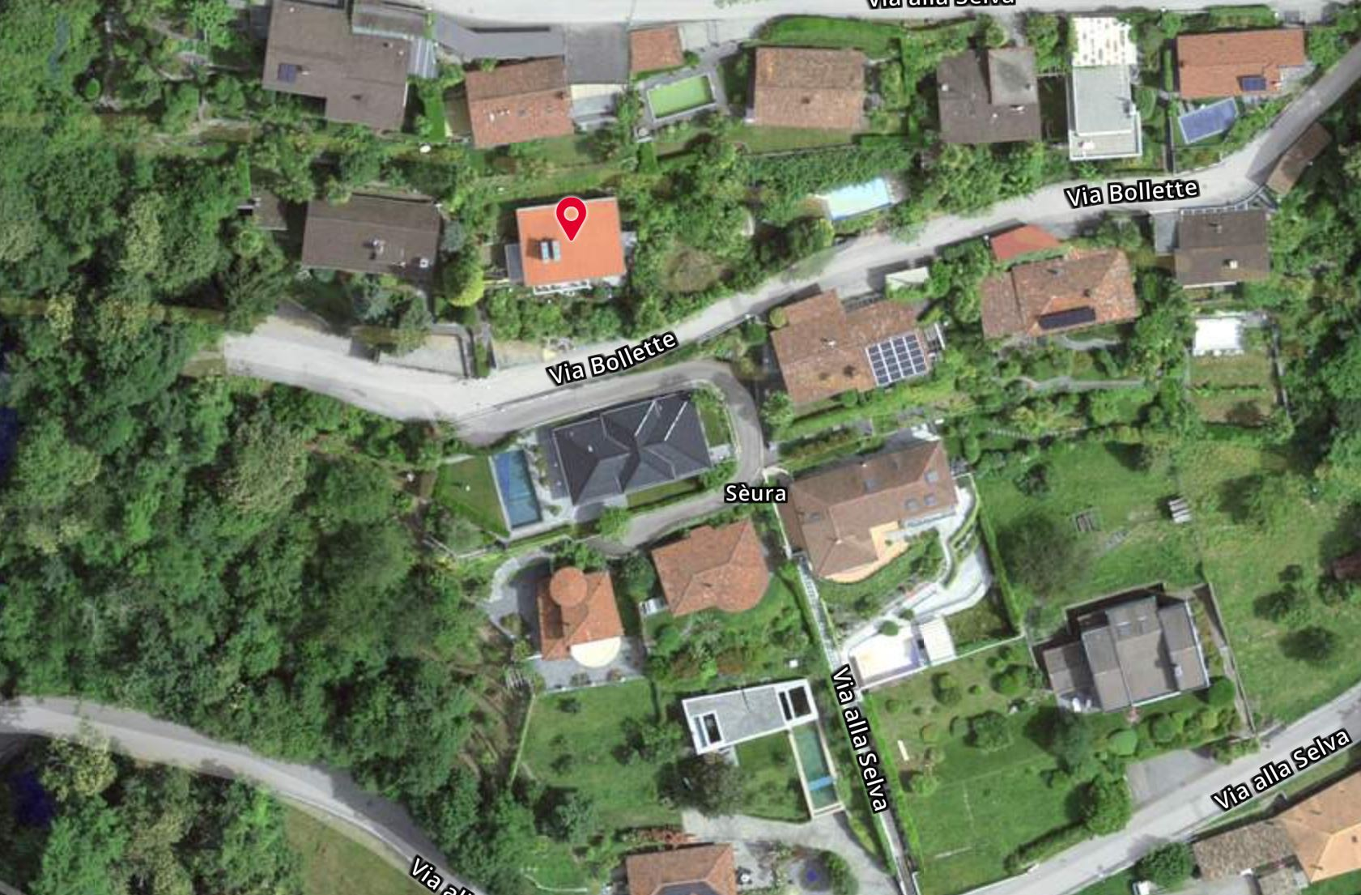

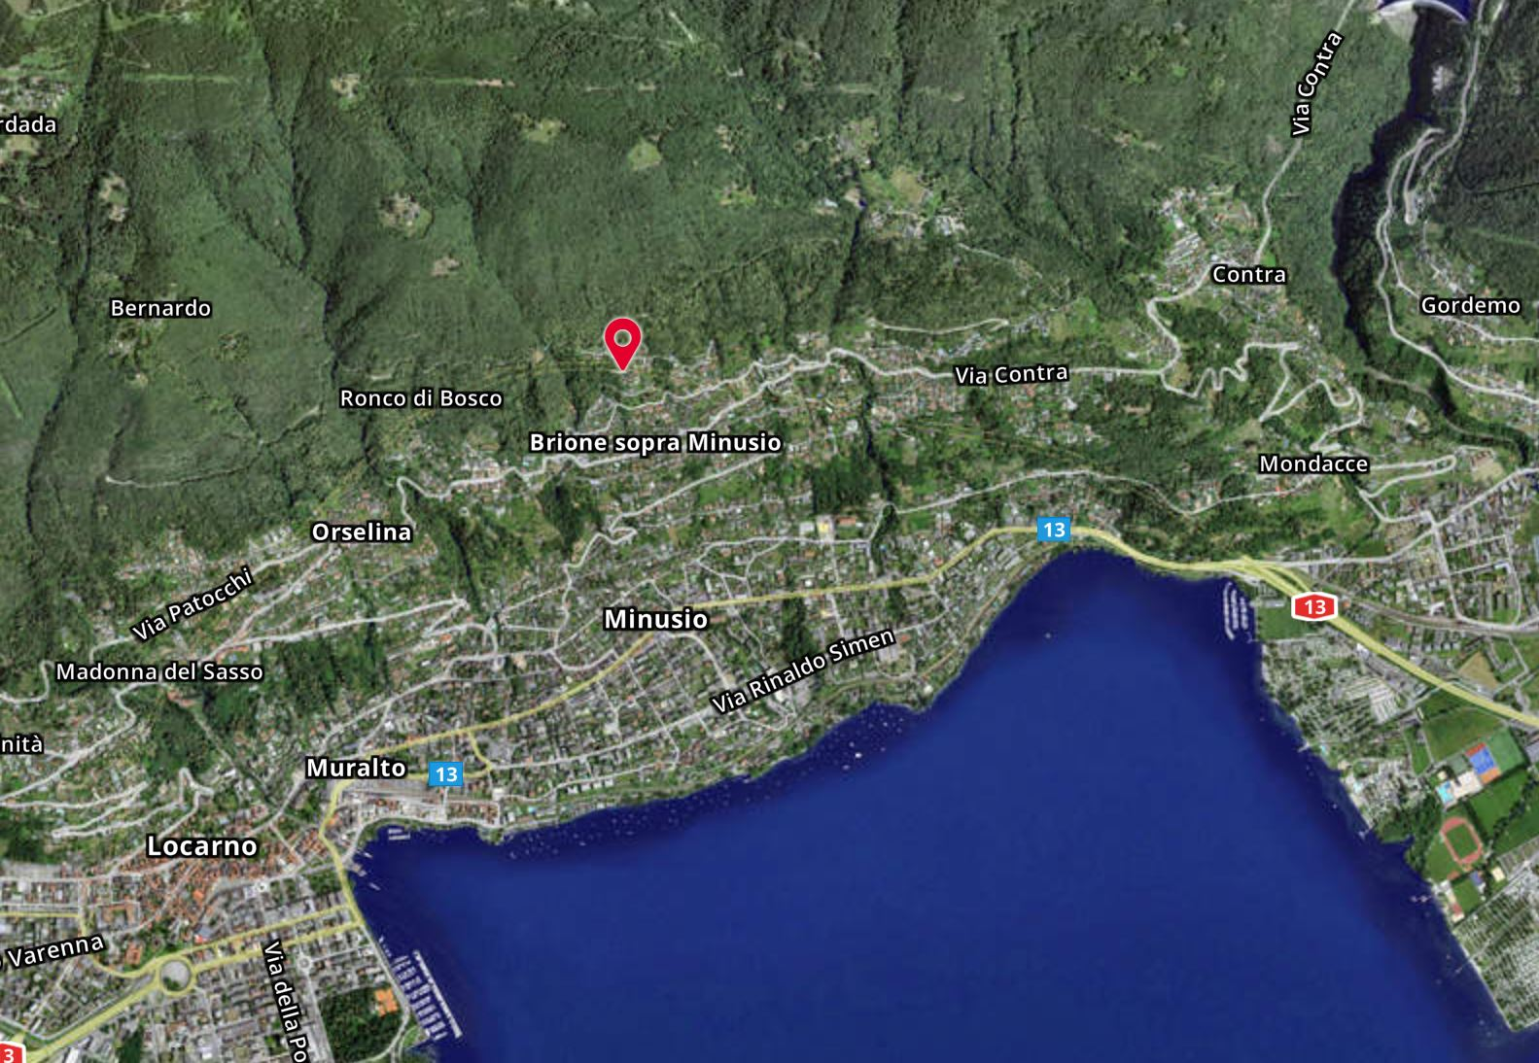

TICINO | Ascona

TICINO | Brione s.Minusio

